2)
Vd | Id
-0.4 | -4.449250926 X 10^-14
-0.2 | -2.27625363 X 10^-14
0 | -1 x 10^-15
0.1 | 5.359815003 x 10^-14
0.2 | 2.979957987 x 10^-12
0.3 | 1.627537914 x 10^-10
0.4 | 8.886109521 x 10^-9
0.5 | 4.851651944 x 10^-7
0.6 | 2.648912213 x 10^-5
0.65 | 1.95296094 x 10^-4
0.7 | 1.1446257064 x 10^-3
0.75 | 0.010686474
0.8 | 0.07896296
0.85 | 0.583461742

b)

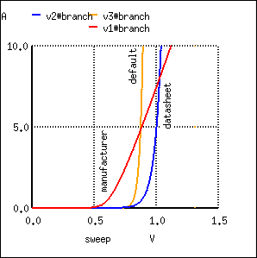

4) Devre yarım dalga doğrultma işine yarar.Verdiğimiz sinüsoidal sinyalin sadece + kısmını geçirir.

